




รายงานผลการปฏิบัติ
ประจำเดือน เมษายน
ประจำปีงบประมาณ ๒๕๖9

POLICE ITA 2026
สถานีตำรวจภูธรท่าตะโก

รายงานการปฏิบัติราชการประจำเดือน

รายงานการปฏิบัติราชการประจำเดือนเมษายน
ประจำปีงบประมาณ พ.ศ. 2569
สถานีตำรวจภูธรท่าตะโก

งานป้องกันปราบปราม

วันที่ 1 เม.ย. 2569 เวลา 14.00 น. พ.ต.อ.อิศเรศ ห่านดำ ผกก.สภ.ท่าตะโก, พ.ต.ท.วรายุทธ กิติชัยชนานนท์ รอง ผกก.ป.สภ.ท่าตะโก,พ.ต.ท.ประเวศ จันทา สวป.(ชส.) สภ.ท่าตะโก พร้อมชุดปฏิบัติการชุมชนยั่งยืน สภ.ท่าตะโก, ปลัดอำเภอท่าตะโก, สาธารณสุขอำเภอท่าตะโก,โรงพยาบาลท่าตะโก ,เจ้าอาวาสวัดเขาน้อย ,คณะกรรมการคุ้ม ร่วมทำกิจกรรมบำบัดโดยชุมชน (CBTx) ผู้เข้ารับการบำบัด ตามโครงการตำบลยั่งยืนเพื่อแก้ไขปัญหายาเสพติดอย่างครบวงจรตามยุทธศาสตร์ชาติ ปีงบประมาณ พ.ศ. 2569 ณ วัดเขาน้อย หมู่ 2 ต.ท่าตะโก อ.ท่าตะโก จ.นครสวรรค์
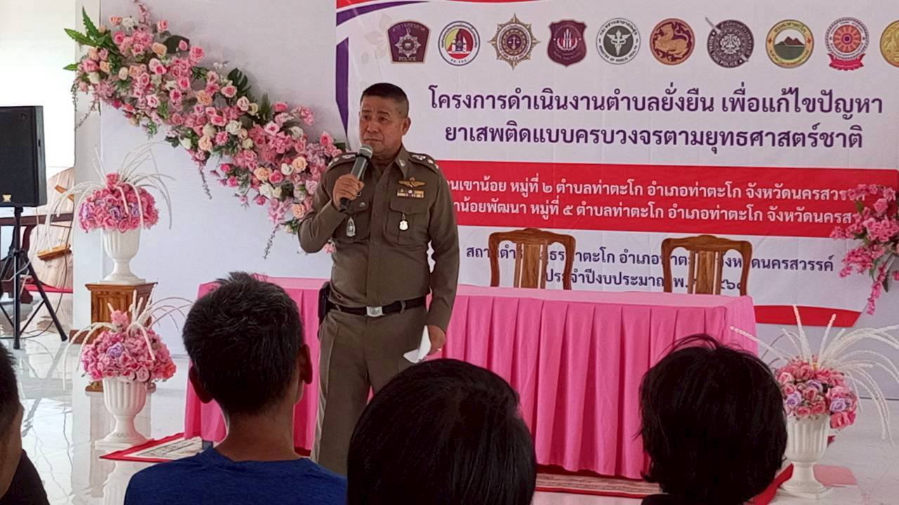
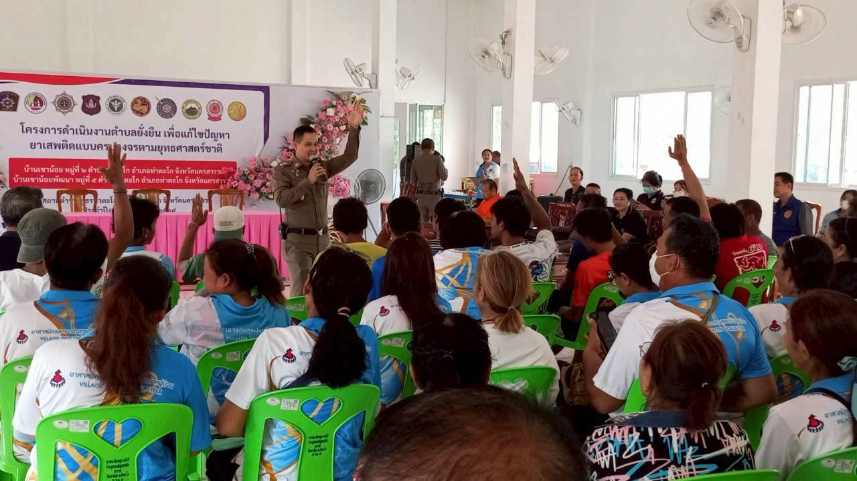

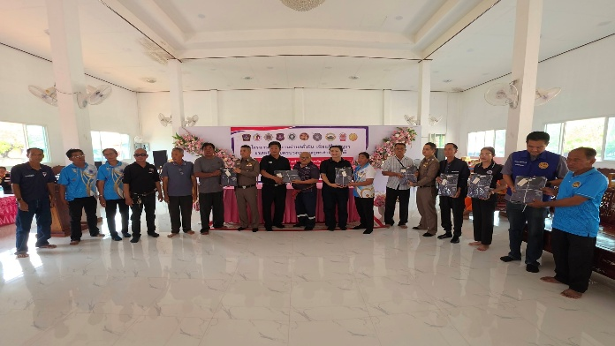
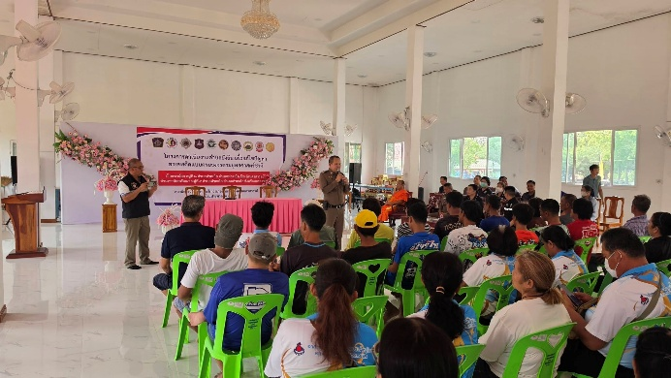

รายงานการปฏิบัติราชการประจำเดือน

วันที่ 2 เม.ย. 2569 เวลา 15.00 น.พ.ต.ท.วรายุทธ กิติชัยชนานนท์ รอง ผกก.ป.สภ.ท่าตะโก, พ.ต.ท.คมสันต์ สว่างนอก สวป.สภ.ท่าตะโก, พ.ต.ท.ประเวศ จันทา สวป.(ชส.)สภ.ท่าตะโก พร้อมชุดชุมชนสัมพันธ์ สภ.ท่าตะโก ร่วมทำบุญ และร่วมพิธีปลงผม โครงการบรรพชาสามเณร เฉลิมพระเกียรติ สมเด็จพระกนิษฐาธิราชเจ้า กรมสมเด็จพระเทพรัตนราชสุดาฯ ณ วัดเขาน้อย หมู่ 2 ต.ท่าตะโก
อ.ท่าตะโก จ.นครสวรรค์

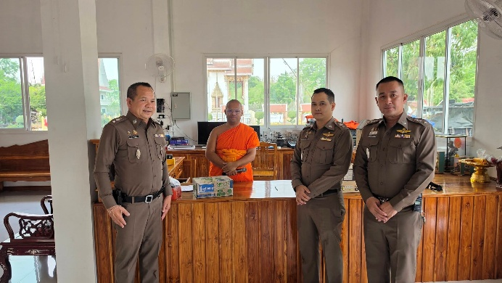
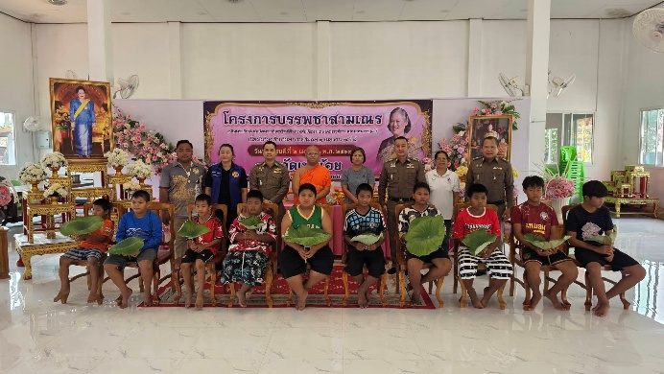

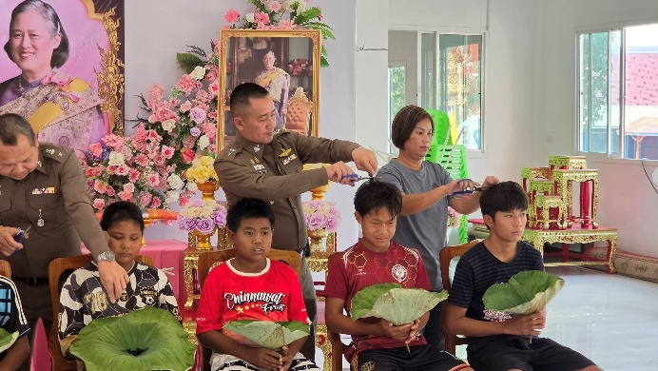
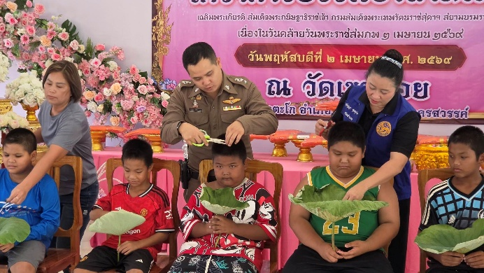

รายงานการปฏิบัติราชการประจำเดือน

วันที่ 13 เม.ย.2569 เวลา 18.00 -21.00น. พ.ต.ท.วรายุทธ กิติชัยชนานนท์ รองผกก.ป.
สภ.ท่าตะโก, พ.ต.ท.คมสันต์ สว่างนอกสวป.สภ.ท่าตะโก, พ.ต.ท.ประเวศ จันทา สวป.ชส.สภ.ท่าตะโก, นายทรงยศ หอมจันทร์ ปลัดอำเภอท่าตะโก, นายกรธณัฏฐ์ ภู่กระจาย ผู้ใหญ่บ้านหมู่ 1 ตำบลท่าตะโกฯ สายตรวจรถยนต์ สายตรวจจราจร อส. จนท.ตร.ชุดรักษาความสงบ จุดเล่นน้ำสงกรานต์ตลาดใต้อำเภอท่าตะโกฯ ประชาชนเล่นน้ำแยกย้ายเดินทางกลับ เหตุการณ์ปกติ


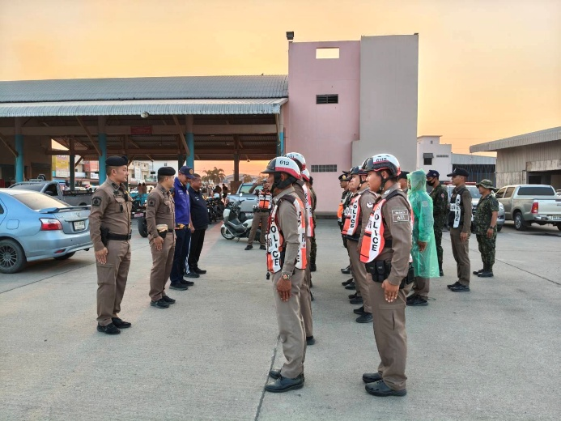

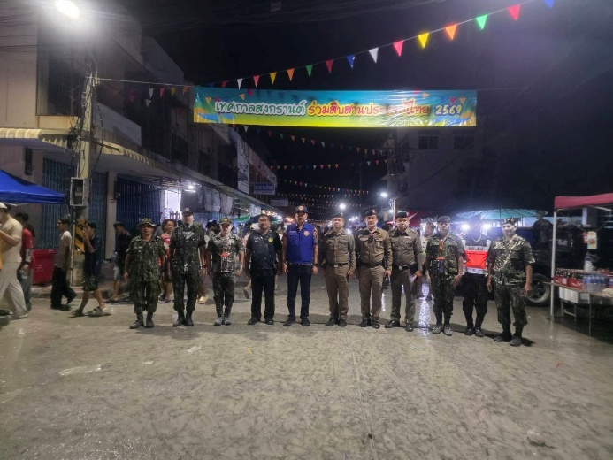
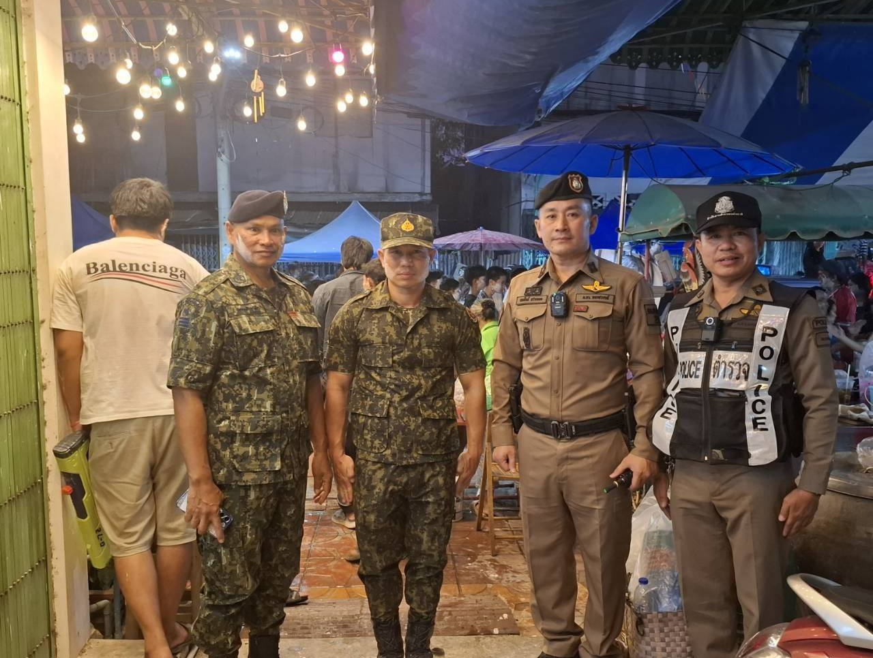

รายงานการปฏิบัติราชการประจำเดือน

วันที่ 13 เม.ย 2569 เวลา 17:30 น. พ ต.ท.วรายุทธ กิติชัยชนานนท์ รอง ผกก.ป.สภ.ท่าตะโก,
พ.ต.ท.ประเวศ จันทา สวป.ชส.สภ.ท่าตะโก พร้อมชุด ชมส.สภ.ท่าตะโก ออกประชาสัมพันธ์ การเล่นน้ำสงกรานต์ อย่างปลอดภัยและไม่ผิดกฎหมาย แก่ประชาชนที่เดินทางเล่นน้ำสงกรานต์ ณ ตลาดใต้ อ.ท่าตะโก จ.นครสวรรค์
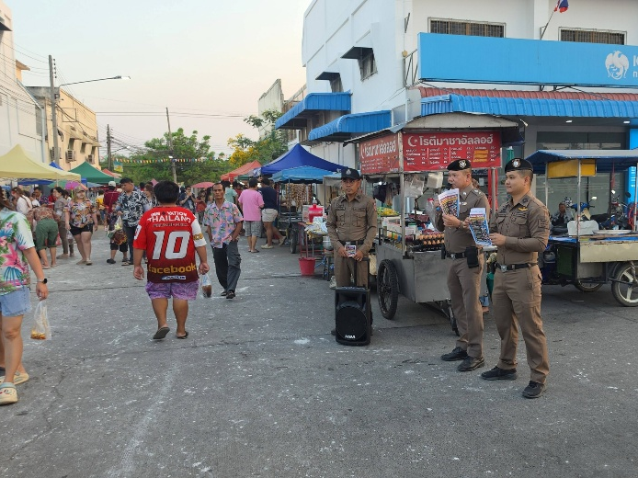
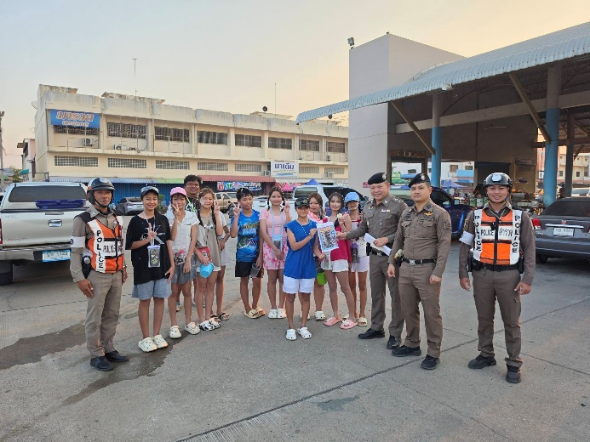

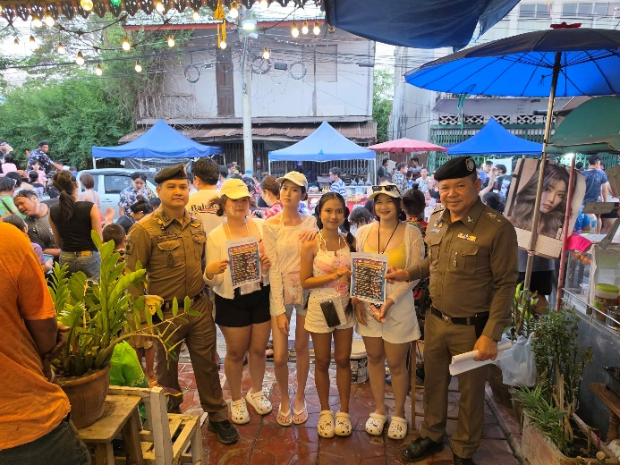
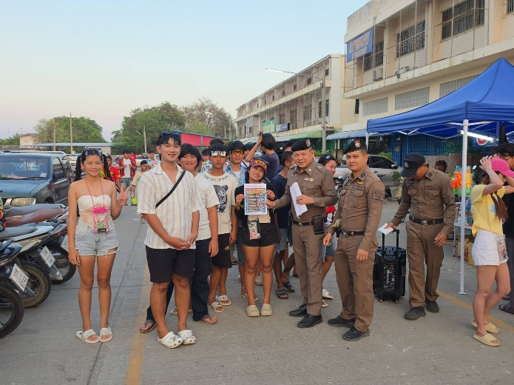

รายงานการปฏิบัติราชการประจำเดือน

วันที่ 28 เม.ย. 2569 เวลา 10.10 น. ว่าที่ร้อยตรี ศราวุธ จันทวงศ์ รองผู้ว่าราชการจังหวัดนครสวรรค์, น.ส.อศิรวรรณ เพาะพืช นายอำเภอท่าตะโก พ.ต.อ.อิศเรศ ห่านดำ ผกก.สภ.ท่าตะโก, พ.ต.ท.วรายุทธ กิติชัยชนานนท์ รอง ผกก.ป.สภ.ท่าตะโก, พร้อมหัวหน้าส่วนราชการ เจ้าหน้าที่ที่เกี่ยวข้อง ร่วมเปิดโครงการสร้างเสริมศักยภาพอาสาสมัครป้องกันภัยฝ่ายพลเรือน (อปพร.) เพื่อลดอุบัติเหตุทางถนนในชุมชน จังหวัดนครสวรรค์ ปีงบประมาณ 2569 ณ อบต.ดอนคา อ.ท่าตะโก จ.นครสวรรค์
